МКДОУ Воскресенский детский сад №7 «Сказка»
Спортивный праздник
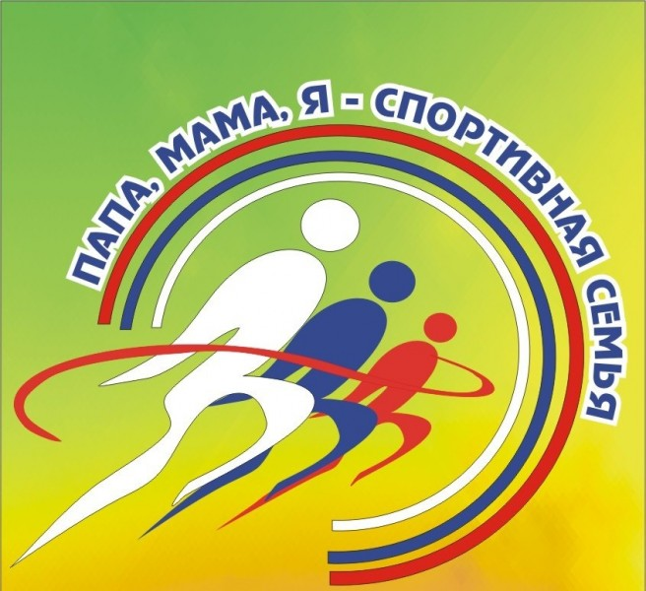

Подготовила и провела:
Махалова С.А.- инструктор по физкультуре
Дата проведения: 17 марта 2015 год

Спортивный праздник «Папа, мама, я – спортивная семья»
Место проведения: музыкально – физкультурный зал
Участники: дети и родители (подготовительной группы)
Дата проведения: вторник 17 марта 2015 год
Время проведения: в 15ч.30мин.
Цель: пропаганда здорового образа жизни.
Задачи:
- использовать личный пример взрослых членов семьи в физическом воспитании;
- развитие координации движений, ловкости, умения действовать по сигналу;
- прививать любовь к физкультуре и спорту.
Предварительная подготовка:
- каждая команда готовит свой девиз, эмблему;
- подготовка инвентаря;
- подготовка протоколов для жюри, грамот и призов за участие;
- разучивание танца и стихов с детьми.
Вед.
Здравствуйте, Здравствуйте, Здравствуйте!
Сегодня мы в красивом этом зале
Мы спорт, уменье совместим.
И этот славный праздник с вами
Мы нашим детям посветим!
Мы видим здесь приветливые лица
Спортивный дух мы чувствуем вокруг.
У каждого здесь сердце олимпийца
Здесь каждый спорту и искусству друг.
Под музыку в зал входят семейные команды.

Итак, папы (делают шаг вперед) – вот они перед нами, бодрые, местами подтянутые и даже в чем-то непобедимые, а в чем именно-мы узнаем позже.
Мамы- они всегда в форме. У них постоянные тренировки: бег по магазинам, стирка, уборка. И мы уверены, что сегодня они будут задавать тон своим командам.
И капитаны команд! Это они еще с пеленок, долгие годы закаляли своих родителей постоянными тренировками и объединяли их в дружную команду, ставили все новые и новые задачи. Тяжело в учении – легко в бою.
Поближе познакомимся с участниками команд.
Семья - Масловых:
Папа –
Мама –
Капитан команды – сын Женя
Семья - Пшеницыных:
Папа –
Мама –
Капитан команды – сын Ваня
Семья - Григорян:
Папа –
Мама –
Капитан команды – сын Нелсон
Сегодня участвуют 3команды. Оценивать ваши успехи будет жюри в составе:
Крашенинникова Г.С. – заведующая д/с.
Лепина Е.А. – старший воспитатель
Целюнова Ю.С. – учитель – логопед
Вед. Слово предоставляется жюри.
По плечу победа смелым ждет того большой успех
Кто, не дрогнув, если нужно вступит в бой один за всех.
И жюри весь ход сраженья без промашки проследит,
Кто окажется дружнее тот в бою и победит!
Ведущий:
Внимание, внимание!
Начинаем соревнования!
Папы, мамы и детишки,
Подтянули все штанишки.
Громко крикнули в ответ
Вы уже готовы …
Ага, попались
Громко крикнули тогда
Вы уже готовы ….
1 конкурс «Приветствие»
Вед. Команды выстраиваются на линии старта для приветствия.
Жюри оценивает: четкость, внятность, громкость, соответствие.
Оценка от 3-5 баллов.
Приветствие команд:
Команда «Ромашка»:
Девиз:
Мы лучше всех, мы круче всех
Нас в жизни ждет большой успех
Ни шагу назад, ни шагу на месте
А только вперед и только все вместе
Команда «Чебурашка»
Девиз:
Спорт, ребята, очень нужен!
Мы со спортом крепко дружим!
Спорт – помощник, спорт – здоровье,
Спорт – игра, физкульт – ура!
Команда «Пчелка»:
Девиз:
Максимум спорта, максимум смеха
Так мы быстрее добьемся успеха
Нам одной победы мало,
И на суше, и в воде, будем первыми везде.
2 конкурс «Зарядка»
Проводится на месте. Жюри оценивает: синхронность, четкость, старание от 3-5 баллов.
А сейчас все по порядку
Встанем дружно на зарядку
Руки в стороны согнули,
Вверх подняли, помахали.
Спрятали за спину
Оглянулись через правое плечо
Через левое еще,
Дружно все присели,
Пяточки задели,
На носочки поднялись,
Опустили руки вниз.
Руки вверх, руки вниз
Влево – вправо повернись,
Дружно сели, дружно встали,
И наклоны делать стали
Стали прыгать и скакать,
А потом опять шагать!
Ведущий: Молодцы!
Мы приходим в детский сад, чтоб здоровье укреплять
Будем спортом заниматься, прыгать, бегать и метать.
3 эстафета «Разложи и собери»
(12 обручей, 12 кубиков, 3 ведерка)
Папы раскладывают обручи 4 штуки, мамы бегут с ведерком и раскладывают кубики, дети собирают. Дальше ребенок раскладывает кубики, мама собирает, папа убирает обручи.
(жюри оценивает: скорость, коллективизм, точность 3 балла)
4 эстафета «Поменяй местами»
(6 обручей, 27 красных и 27 синих мячей)
Перед вами 2 обруча с мячами, в одном обруче мячи красного цвета, в другом синего цвета, ваша задача поменять мячи местами.
(жюри оценивает: качество и скорость выполнения – 3 балла)
5 эстафета «Переправа»
(6 обручей)
Первый участник держит в руках 2 обруча. По сигналу начинает поочередно перекладывать обручи продвигается вперед, до ориентира обратно возвращается бегом и передает обруч другому участнику.
(оценивается скорость выполнения – 3 балла)
Видов спорта много есть,
Даже все не перечесть.
Будем мы сейчас играть,
Виды спорта называть.
6 конкурс «Назови вид спорта»
(3 листа и 3 карандаша)
Участвуют родители, на листе бумаги пишут виды спорта за 2 минуты .
(оценивается в 3 балла)
Игра с болельщиками «Доскажи словечко»
Утром раньше поднимайся,
Прыгай, бегай, отжимайся.
Для здоровья, для порядка
Людям всем нужна….(зарядка)
********
Хочешь ты побить рекорд?
Так тебе поможет…(Спорт)
********
Ясным утром вдоль дороги
На траве блестит роса.
По дороге едут ноги
И бегут два колеса.
У загадки есть ответ:
Это мой … (велосипед)
*********
Кто на льду меня догонит?
Мы бежим вперегонки.
А несут меня не кони,
А блестящие …(коньки)
********
Чтоб большим спортсменом стать,
Нужно очень много знать.
Вам поможет здесь сноровка,
И, конечно, … (тренировка)
МУЗЫКАЛЬНАЯ ПАУЗА «ТАНЕЦ С МЯЧОМ»
7 эстафета «Веселые попрыгунчики»
(3 хопа, 3 скакалки, 3 обруча)
Дети прыжками продвигаются на мячах - хопах, мамы на скакалке, папа через обруч, обегает ориентир и передает эстафету.
(Оценивается скорость выполнения – 3 балла)
8 эстафета «Забрось мяч»
(3 обруча, 3 корзины, 18 мячей)
Начинают капитаны, нужно пролезть в обруч, взять один мячик и забросить его в корзину, передать эстафету другому участнику.
(Оценивается: меткость, ловкость, быстрота -3 балла)
9 конкурс «Художники»
(3 мольберта, фломастеры – 3,
Папа бежит – рисует дом, мама – дерево возле дома, ребенок – солнышко. Кто нарисовал – картинку руки вверх.
(оценивается: креативность, 3 балла)
Вед. Приятно чувствовать себя здоровым, бодрым и веселым! Народная мудрость гласит «В здоровом теле – здоровый дух». А пока жюри подводит итоги с детьми организуется ритмический танец «Солнышко лучистое»
Слово предоставляется жюри.
(вручаются грамоты и медали победителям и участникам праздника)
Сегодня проигравших нет,
Есть просто лучшие из лучших.
Пусть в каждом сердце дружбы свет,
Зажжет поступков добрых лучик.
Всем спасибо за внимание,
За задор и звонкий смех,
Говорим мы до свидания,
До счастливых новых встреч!

Стать чемпионом сложно,
Но постараться можно!
Всем ребятам наш совет и такое слово:
Спорт любите с малых лет,
Будете здоровы!

